|  | |  |  | | --- | --- | |
| --- | --- | --- | --- |
| simbolo_horizontal_sem_fundo_cores   | Morro do Lena, Alto Vieiro · Apart. 4163·2401 - 951 Leiria | | | --- | --- | | Tel.: +351·244 820 300 | Fax: +351·244 820 310 | | estg@estg.ipleiria.pt | https://www.ipleiria.pt/estg/ | |  |  | | | DEI | Departamento de  Engenharia Informática | | --- | --- |  | www.ipleiria.pt/estg/dei | | --- | |  | |
| Sistemas Gráficos e InteraçãoEID / EIPL | |

###### Registo da Avaliação Heurística Consolidada

| C:\Users\Anabela\AppData\Local\Microsoft\Windows\INetCache\Content.Word\group_40px.png | Neste documento devem ser registados os resultados da consolidação da avaliação. |
| --- | --- |
| **Identificação dos Estudantes Avaliadores:**   | **Número** | **Nome** | | --- | --- | | 2212947 | José Pedro Ribeiro Martins | | 2212948 | André Colaço Alves FIlho | | |
|  |  |

**Registos da avaliação heurística**

|  | **Registo 1** |
| --- | --- |
| **Tarefa** | Visualizar o produto |
| **Local** | Detalhes do produto |
| **Heurística** | 2,4 |
| **Descrição** | Como só existe um stock do produto à venda, nao faz sentido existir um campo que permita adicionar mais quantidade |
| **Frequência** | Frequente |
| **Persistência** | Repete sempre em produtos que só tem um stock disponivel. |
| **Severidade** | 2 |
| **Solução** | Remover o atributo caso só exista um stock disponível. |

**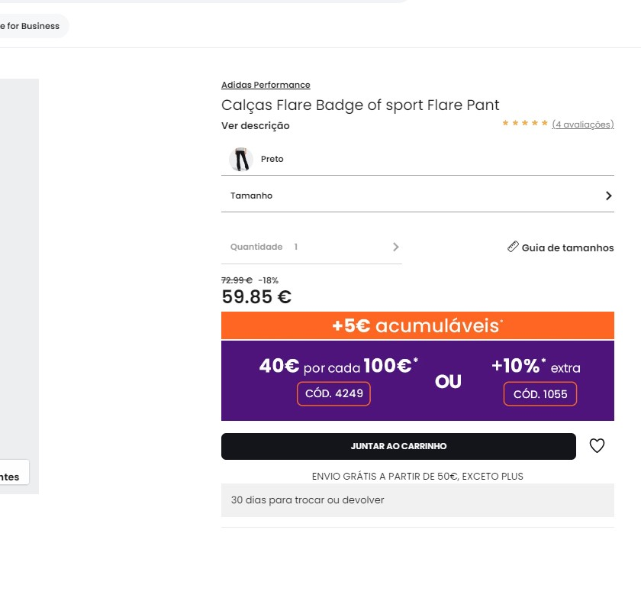**

**Figura 1 - registo 1**

|  | **Registo 2** |
| --- | --- |
| **Tarefa** | Barra informativa de Pagamento Seguro |
| **Local** | Fundo de cada página |
| **Heurística** | 4,7,9 |
| **Descrição** | Quando chegamos ao fundo da página, a informação do “Pagamento Seguro” não corresponde com o conteúdo em baixo. É expectável quando apareça esta informação, esteja por exemplo, métodos de pagamento ou certificados em que comprar nesta loja é seguro. |
| **Frequência** | Frequente |
| **Persistência** | Repete sempre |
| **Severidade** | 1 |
| **Solução** | Alteraçao a informacao em baixo, de modo a que o conteúdo seja consistente. |

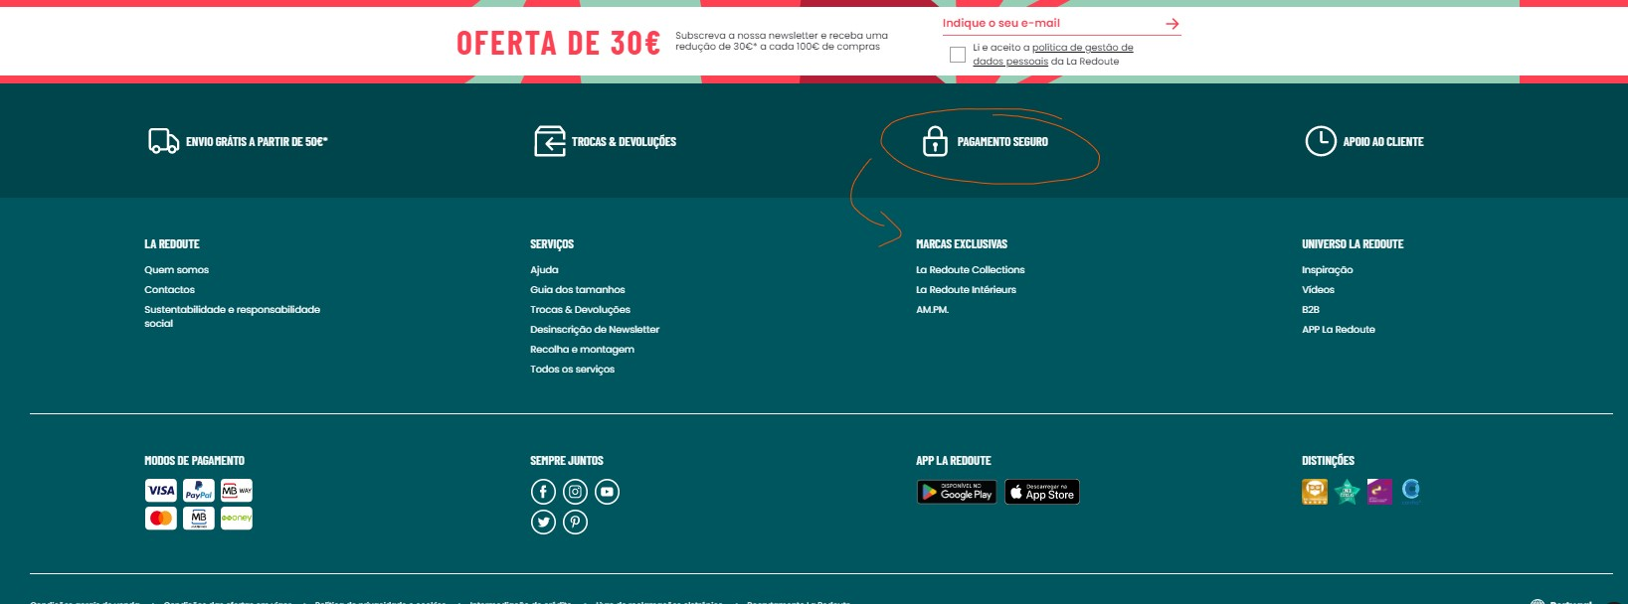

**Figura 2 - registo 2**

|  | **Registo 3** |
| --- | --- |
| **Tarefa** | Informação da categoria |
| **Local** | Categoria, móveis fabricados na Europa |
| **Heurística** | 5,9 |
| **Descrição** | Quando se procura na categoria “Móveis fabricados na Europa”, é esperado que apareça com a tag “Móveis fabricados na Europa”. |
| **Frequência** | Não frequente |
| **Persistência** | De acordo com a categoria |
| **Severidade** | 2 |
| **Solução** | Correção da tag ou retirar os produtos que não sejam “Moveis fabricados na Europa” |

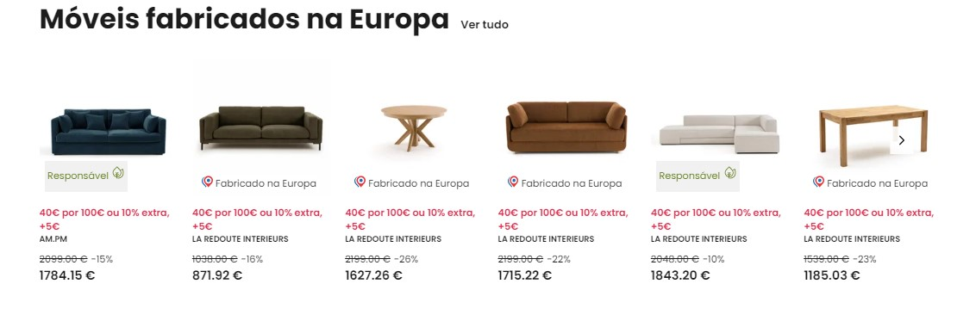

**Figura 3 - registo 3**

|  | **Registo 4** |
| --- | --- |
| **Tarefa** | Visualizar categoria do produto |
| **Local** | Categoria do produto |
| **Heurística** | 4,8 |
| **Descrição** | Imagens repetidas para produtos diferentes ou com características diferentes |
| **Frequência** | Frequente |
| **Persistência** | Repete algumas vezes |
| **Severidade** | 1 |
| **Solução** | Alterar as imagens de modo a não confundir o utilizador |

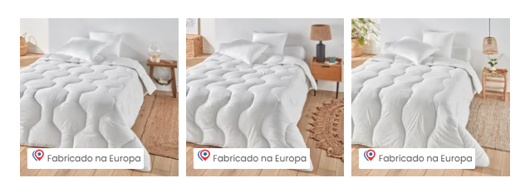

**Figura 4 - registo 4**

|  | **Registo 5** |
| --- | --- |
| **Tarefa** | Aceder ao botão artigos semelhantes |
| **Local** | Ecrã lista de produtos, no menu ordenar |
| **Heurística** | 1,2,3,4,10 |
| **Descrição** | O botão de artigos semelhantes não representa qualquer artigo, independente mente da opção no menu “Ordernar por:” |
| **Frequência** | Frequente |
| **Persistência** | Repete sempre |
| **Severidade** | 4 |
| **Solução** | Implementar esta funcionalidade corretamente |

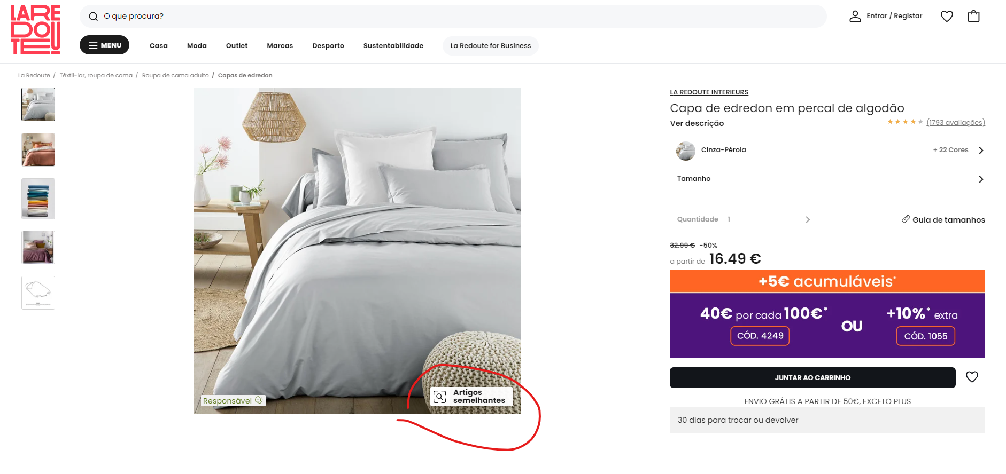

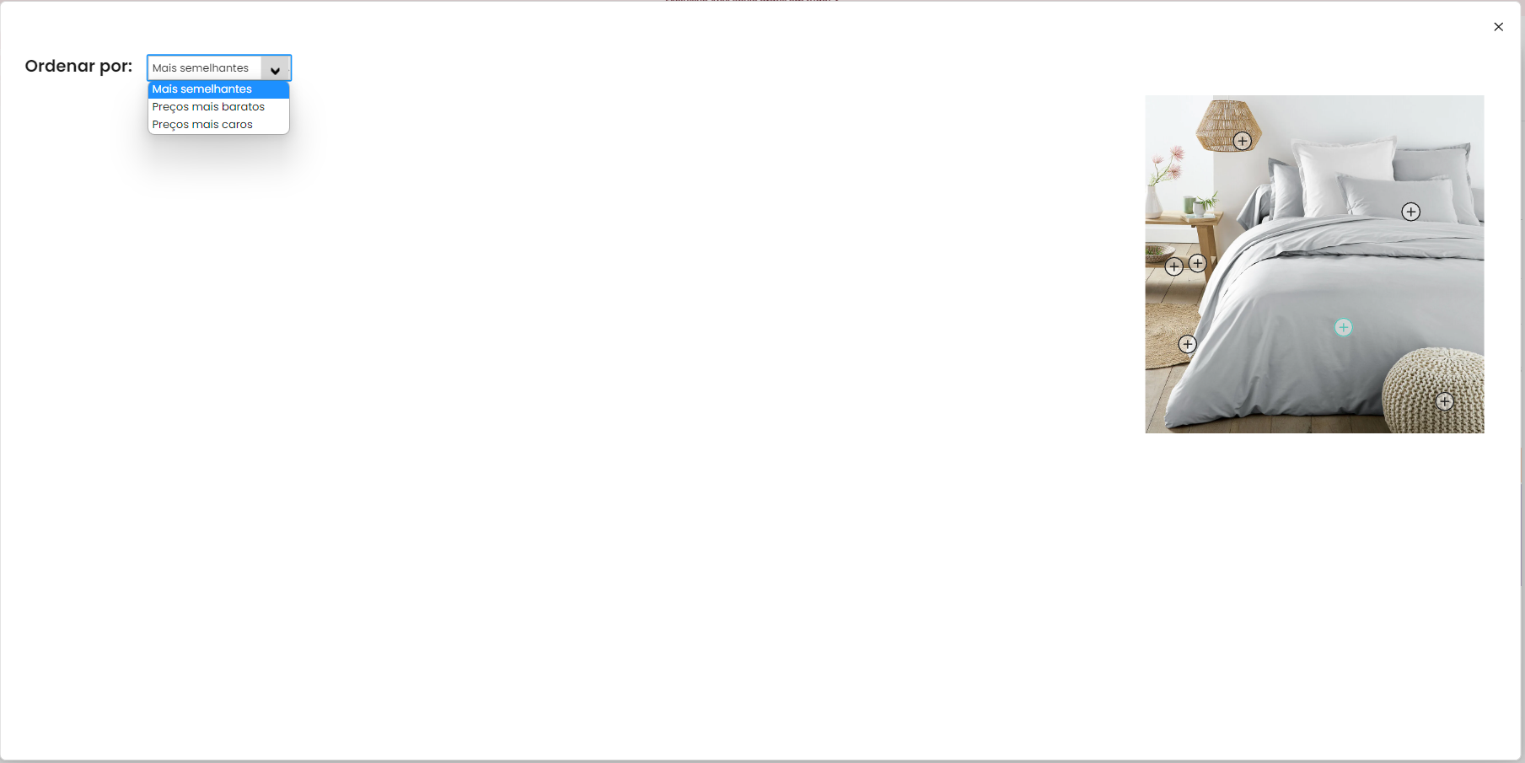

**Figura 5 - registo 5**

|  | **Registo 6** |
| --- | --- |
| **Tarefa** | Aceder à pagina de ajuda |
| **Local** | Página de ajuda |
| **Heurística** | 1,4,8 |
| **Descrição** | Inicialmente ao aceder à página, as fonts de texto não estão adequadas. Se clicar em qualquer botão, por exemplo no “Pagamento seguro”, as fonts vão ser mudadas para o seu estado normal |
| **Frequência** | Raro |
| **Persistência** | Página de servicos |
| **Severidade** | 1 |
| **Solução** | Manter a font constante |

| **Figura 6 - registo 6** | **Figura 7 - registo 6** |
| --- | --- |

|  | **Registo 7** |
| --- | --- |
| **Tarefa** | Aceder a qualquer secção de produtos com marca específica |
| **Local** | Página de produtos |
| **Heurística** | 4 |
| **Descrição** | Observamos nas páginas de produtos globais, que o banner principal está constante com as imagens apresentadas em baixo do mesmo, mas nas seções de produtos específicos por marca, o banner da marca será menor que os produtos, apresentando uma inconsistência |
| **Frequência** | Frequente |
| **Persistência** | Várias vezes |
| **Severidade** | 2 |
| **Solução** | Fazer com que estes banners sejam consistentes |

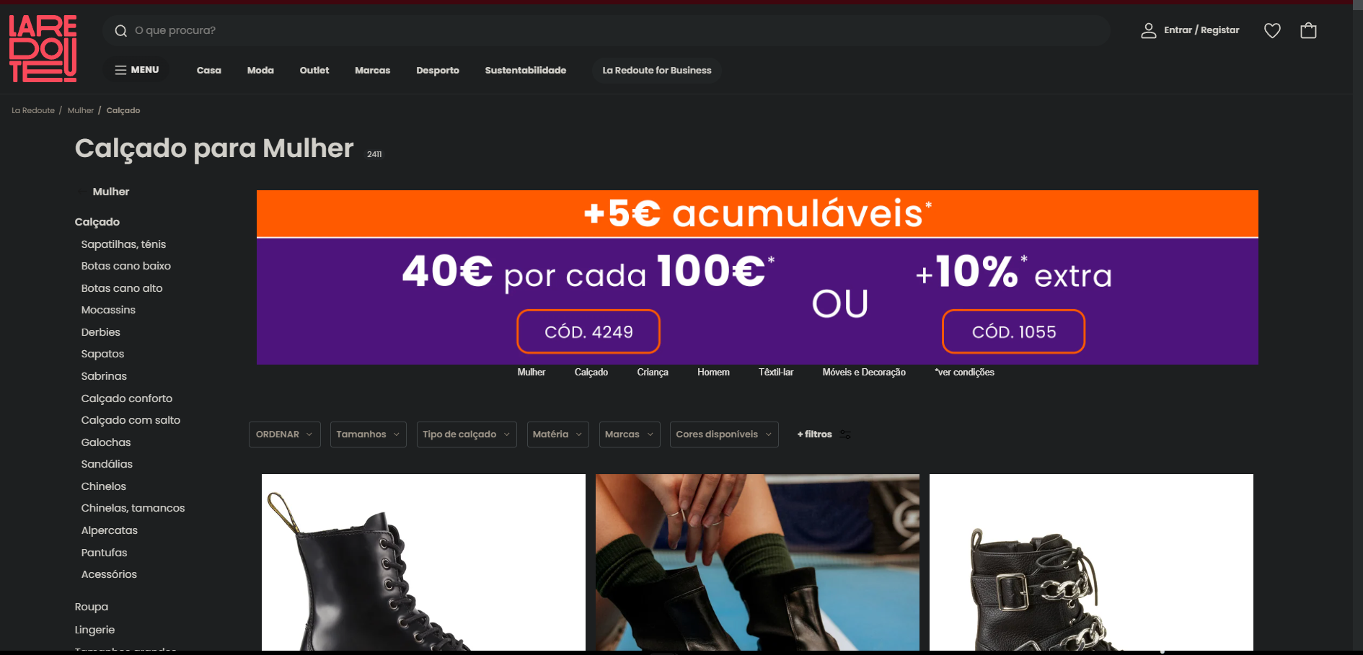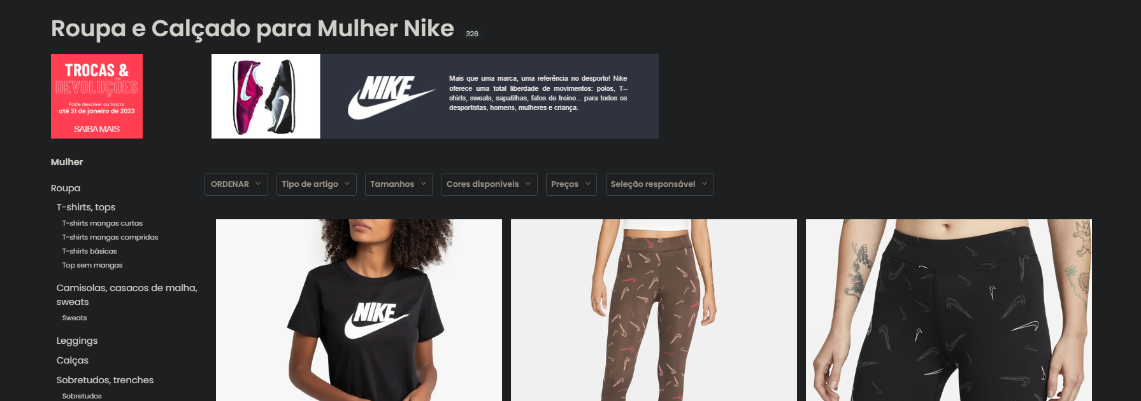

| **Figura 8 - registo 7** | **Figura 9 - registo 7** |
| --- | --- |

|  | **Registo 8** |
| --- | --- |
| **Tarefa** | Aceder a qualquer página que representa uma secção de produtos |
| **Local** | Fundo da página |
| **Heurística** | 6,8,10 |
| **Descrição** | Conglomerado e informação apresentada ao utilizador, esta apresentação é de dificil leitura e reduz a capacidade do utilizador de reter informação |
| **Frequência** | Frequente |
| **Persistência** | Aparece em diversas páginas |
| **Severidade** | 2 |
| **Solução** | Simplificar a documentação, de modo a ser mais perceptível pelo utilizador |

|  |  |
| --- | --- |

**Figura 10 - registo 8**

|  | **Registo 9** |
| --- | --- |
| **Tarefa** | Aceder ao menu home |
| **Local** | Página inicial |
| **Heurística** | 3,4,7 |
| **Descrição** | Imagem representada não está preparada para alterações de zoom. Limita as possibilidades do utilizador |
| **Frequência** | Raro |
| **Persistência** | Repete-se |
| **Severidade** | 1 |
| **Solução** | Adaptar todas as imagens para a formatação |

**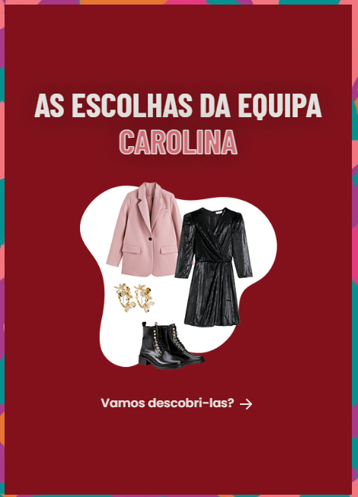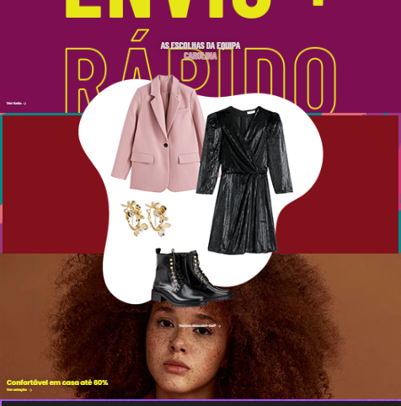**

**Figura 11 - registo 9**

|  | **Registo 10** |
| --- | --- |
| **Tarefa** | Abrir qualquer página a página inicial do website |
| **Local** | URL do browser |
| **Heurística** | 6, 8 |
| **Descrição** | Página inicial do website apresenta muita informação, com diversas cores. Uma perspetiva mais minimalista poderia tornar a utilização/reconhecimento de produtos mais facil.  Torna ainda pior o facto de ser a página inicial, esta tendo o maior numero de acessos. |
| **Frequência** | Raro |
| **Persistência** | Individual |
| **Severidade** | 3 |
| **Solução** | Reduzir informação apresentada, design mais minimalista |

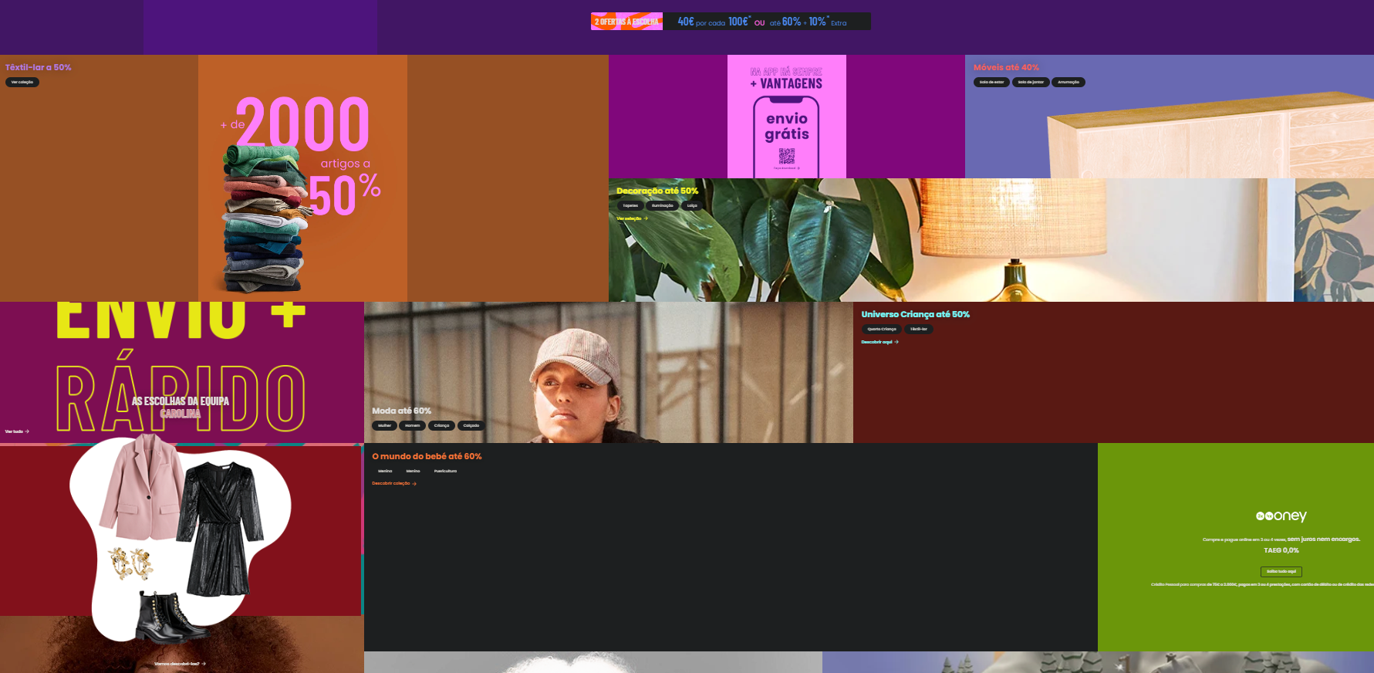

**Figura 12 - registo 10**

**Tabelas com o resumo da avaliação consolidada**

| **Heurística** | | **Nº de vezes em que a heurística é violada** |
| --- | --- | --- |
| **1** | Visibilidade do estado do sistema | 2 |
| **2** | Correspondência entre o sistema e o mundo real | 2 |
| **3** | Liberdade e controlo pelo utilizador | 2 |
| **4** | Consistência e *standards* | 5 |
| **5** | Prevenção de erros | 1 |
| **6** | Reconhecer em vez de relembrar | 2 |
| **7** | Flexibilidade e eficiência de utilização | 2 |
| **8** | Visualmente agradável e minimalista | 4 |
| **9** | Ajuda utilizadores a reconhecer e recuperar dos erros | 2 |
| **10** | Ajuda e documentação | 2 |
| **Total** | | 24 |

| **Severidade** | | **Nº de vezes em que a severidade em causa foi atribuída** |
| --- | --- | --- |
| **0** | Não existe consenso de que seja um problema de usabilidade | 0 |
| **1** | Problema cosmético | 4 |
| **2** | Problema menor | 4 |
| **3** | Problema significativo | 1 |
| **4** | Problema catastrófico | 1 |
| **Média** | | 1.9 |